## Угадай число

### Цель работы

Разработка простого приложения, помогающего понять структуру приложения, освоить основные *операторы*, привыкнуть к среде разработки.

### Задания для выполнения

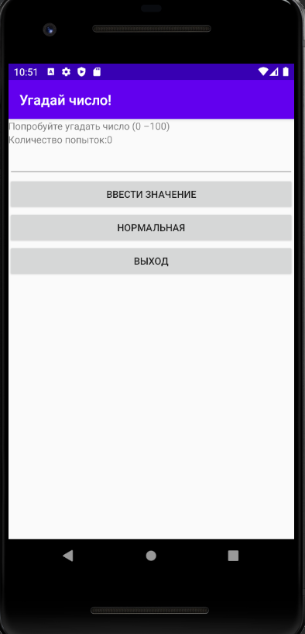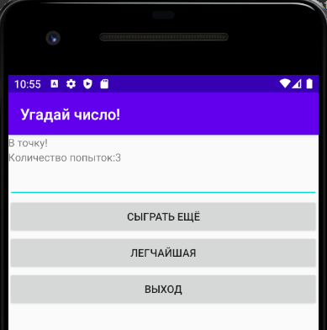

### Дополнительные задания

1. Обработать возможность нажатия кнопки до ввода числа. Необходимо предусмотреть этот вариант и адекватно среагировать.

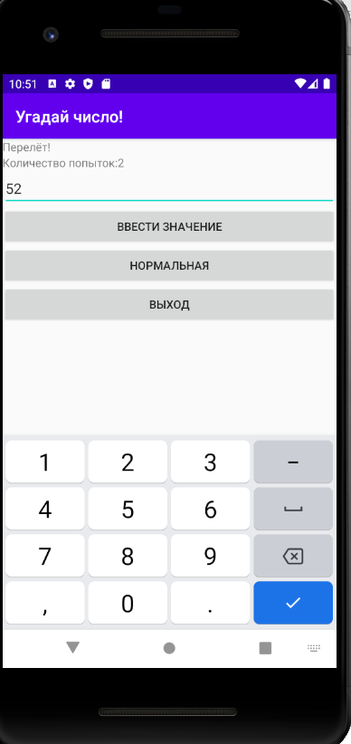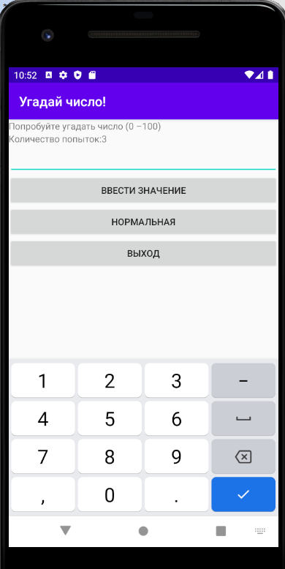

1. Обработать возможность ввода пользователем числа вне данного диапазона. Необходимо вывести сообщение пользователю и запросить повторный ввод.

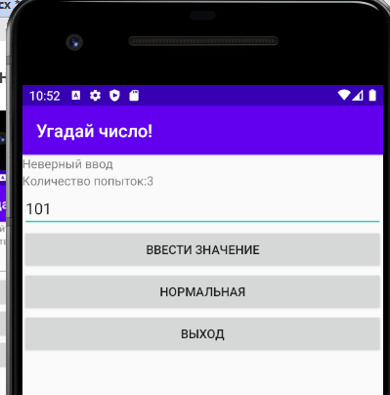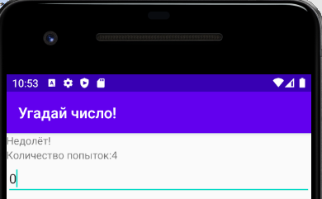

1. Предусмотреть возможность выхода из приложения.

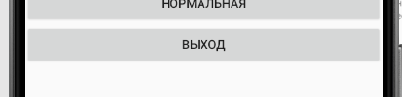

1. (*) Реализовать возможность выбора нескольких уровней сложности.

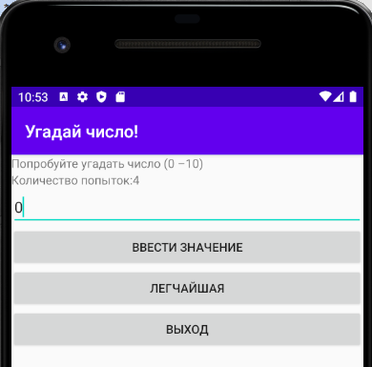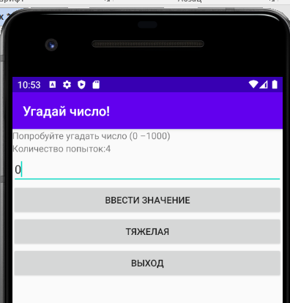

Приложение 1 Листинг activity_main.xml

<?xml version="1.0" encoding="utf-8"?>  
<LinearLayout  
 xmlns:android="http://schemas.android.com/apk/res/android"  
 android:layout_width="match_parent"  
 android:layout_height="match_parent">  
  
 <TableLayout  
  
 android:layout_width="match_parent"  
 android:layout_height="match_parent"  
 android:orientation="horizontal"  
 android:stretchColumns="*">  
  
 <TableRow  
 android:layout_width="wrap_content"  
 android:layout_height="wrap_content">  
  
 <TextView  
 android:id="@+id/textView"  
 android:layout_width="wrap_content"  
 android:layout_height="wrap_content"  
 android:text="@string/try_to_guess" />  
  
 </TableRow>  
  
 <TableRow  
 android:layout_width="match_parent"  
 android:layout_height="match_parent">  
  
 <TextView  
 android:id="@+id/textView2"  
 android:layout_width="wrap_content"  
 android:layout_height="wrap_content" />  
 </TableRow>  
  
 <TableRow  
 android:layout_width="wrap_content"  
 android:layout_height="wrap_content" >  
  
 <EditText  
 android:id="@+id/editTextNumber"  
 android:layout_width="wrap_content"  
 android:layout_height="wrap_content"  
 android:ems="10"  
 android:inputType="number" />  
 </TableRow>  
  
 <TableRow  
 android:layout_width="wrap_content"  
 android:layout_height="wrap_content" >  
  
 <Button  
 android:id="@+id/button"  
 android:layout_width="wrap_content"  
 android:layout_height="wrap_content"  
  
 android:onClick="onClick"  
 android:text="@string/input_value" />  
  
 </TableRow>  
  
 <TableRow  
 android:layout_width="match_parent"  
 android:layout_height="match_parent" >  
  
 <Button  
 android:id="@+id/button3"  
 android:layout_width="wrap_content"  
 android:layout_height="wrap_content"  
 android:onClick="onDifficult"  
 android:text="@string/medium" />  
 </TableRow>  
  
 <TableRow  
 android:layout_width="wrap_content"  
 android:layout_height="wrap_content" >  
  
 <Button  
 android:id="@+id/button2"  
 android:layout_width="wrap_content"  
 android:layout_height="wrap_content"  
 android:onClick="onExit"  
  
 android:text="@string/exit" />  
  
 </TableRow>  
  
 </TableLayout>  
  
</LinearLayout>

Приложение 2 MainActivity.java

package com.nikita.guessthenumber;  
  
import android.support.v7.app.AppCompatActivity;  
import android.os.Bundle;  
import android.view.View;  
import android.widget.*;  
  
public class MainActivity extends AppCompatActivity {  
 TextView tvInfo, tvAttempts;  
 EditText etInput;  
 Button bControl, bDifficult;  
 int guess_number, current_value, attempts, difficult = 10;  
 boolean game_over = false;  
  
 @Override  
 protected void onCreate(Bundle savedInstanceState) {  
 super.onCreate(savedInstanceState);  
 setContentView(R.layout.*activity_main*);  
 tvInfo = (TextView)findViewById(R.id.*textView*);  
 etInput = (EditText)findViewById(R.id.*editTextNumber*);  
 bControl = (Button)findViewById(R.id.*button*);  
 bDifficult = (Button)findViewById(R.id.*button3*);  
 tvAttempts = (TextView)findViewById(R.id.*textView2*);  
 attempts = 0;  
 guess_number = (int) (Math.*random*() * (10 * difficult + 1));  
 tvAttempts.setText(getResources().getString(R.string.*attempts*) + attempts);  
 tvInfo.setText(getResources().getString(R.string.*try_to_guess*) + 10 * difficult + ")");  
 }  
 public void onClick(View v) {  
 if (game_over) {  
 guess_number = (int) (Math.*random*() * (10 * difficult + 1));  
 attempts = 0;  
 game_over = false;  
 bControl.setText(getResources().getString(R.string.*input_value*));  
 tvInfo.setText(getResources().getString(R.string.*try_to_guess*) + 10 * difficult + ")");  
 } else {  
 if (!etInput.getText().toString().isEmpty()) {  
 current_value = Integer.*parseInt*(etInput.getText().toString());  
 if ((0 <= current_value) && (10 * difficult >= current_value)) {  
 ++attempts;  
 if (current_value == guess_number) {  
 tvInfo.setText(getResources().getString(R.string.*hit*));  
 game_over = true;  
 bControl.setText(getResources().getString(R.string.*play_more*));  
 etInput.getText().clear();  
 } else {  
 if (current_value > guess_number) {  
 tvInfo.setText(getResources().getString(R.string.*ahead*));  
 } else {  
 tvInfo.setText(getResources().getString(R.string.*behind*));  
 }  
 }  
 } else {  
 tvInfo.setText(getResources().getString(R.string.*error*));  
 }  
 } else {  
 tvInfo.setText(getResources().getString(R.string.*try_to_guess*) + 10 * difficult + ")");  
 }  
  
 }  
 tvAttempts.setText(getResources().getString(R.string.*attempts*) + attempts);  
 }  
 public void onExit(View v) {  
 finish();  
 }  
 public void onDifficult(View v) {  
 if (difficult == 10) {  
 difficult = 100;  
 bDifficult.setText(getResources().getString(R.string.*hard*));  
 } else if (difficult == 100) {  
 difficult = 1;  
 bDifficult.setText(getResources().getString(R.string.*the_lightest*));  
 } else {  
 difficult = 10;  
 bDifficult.setText(getResources().getString(R.string.*medium*));  
 }  
 tvInfo.setText(getResources().getString(R.string.*try_to_guess*) + 10 * difficult + ")");  
 guess_number = (int) (Math.*random*() * (10 * difficult+1));  
 attempts = 0;  
 game_over = false;  
 bControl.setText(getResources().getString(R.string.*input_value*));  
 tvAttempts.setText(getResources().getString(R.string.*attempts*) + attempts);  
 etInput.getText().clear();  
 }  
}

Приложение 3 strings.xml

<resources>  
 <string name="app_name">Угадай число!</string>  
 <string name="behind">Недолёт!</string>  
 <string name="ahead">Перелёт!</string>  
 <string name="hit">В точку!</string>  
 <string name="input_value">Ввести значение</string>  
 <string name="play_more">Сыграть ещё</string>  
 <string name="try_to_guess">Попробуйте угадать число (0 &#8211; </string>  
 <string name="error">Неверный ввод</string>  
 <string name="exit">Выход</string>  
 <string name="attempts">Количество попыток: </string>  
 <string name="the_lightest">легчайшая</string>  
 <string name="medium">нормальная</string>  
 <string name="hard">тяжелая</string>  
</resources>